I. 问题的定义

项目概述
在据CDC机动车安全事业部统计，在所有车祸当中约有五分之一的车祸是由司机分心（如打电话）造成的，这意味者由于驾驶员分心导致每年有425000人受伤，3000死亡。
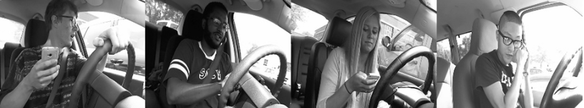
为改善这个为题，State Farm希望通过一个2D的仪表板摄像头自动检测驾驶员是否处于分心驾驶的状态，为此State Farm提供一个由仪表板拍摄的驾驶员驾驶状态的数据集，希望能够区分驾驶员是否处于分心驾驶的状态，驾驶员10个状态如下所示，数据集分为训练集和测试集，数量分别为22424以及79726。
• c0: 安全驾驶
• c1: 右手打字
• c2: 右手打电话
• c3: 左手打字
• c4: 左手打电话
• c5: 调收音机
• c6: 喝饮料
• c7: 拿后面的东西
• c8: 整理头发和化妆
• c9: 和其他乘客说话

问题陈述
该项目的任务可以非常明确的是一个图像分类问题，通过训练的对图像的分类预测，来识别驾驶员处于哪种驾驶状态。

评价指标
Kaggle平台的评价指标为多分类对数损失即交叉熵，公式如下所示：
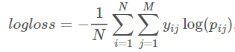
与此同时，对于训练过程的监控，使用准确率进行跟踪评估。

II. 分析

数据的探索
不论任何项目，应该都是对要数据集进行仔细分析，刚开始我拿到数据粗略看一下，就开始建模型分析，这种投机取巧，急于求成得态度和方法非常不可取，最终不仅无法获得令人满意的结果，还费时费力。本项目的数据集有以下特点：
- 训练集（22424张）远小于测试集（79726张），这种情况很容易过拟合
- 数据集中许多图片是相机拍摄的视频里面截取的不同帧，即同一司机同一状态下存在多张非常相似的图片，这里需要注意的如果验证集划分以图片id划分的话，会验证集里面许多图片其实在训练集已经训练过，验证集不具备参考意义！
- 数据集总共拍摄了26个司机的图片

探索性可视化
使用边缘检测的方法对图片进行观察，期望获取简化图片的思路，没有继续挖掘。
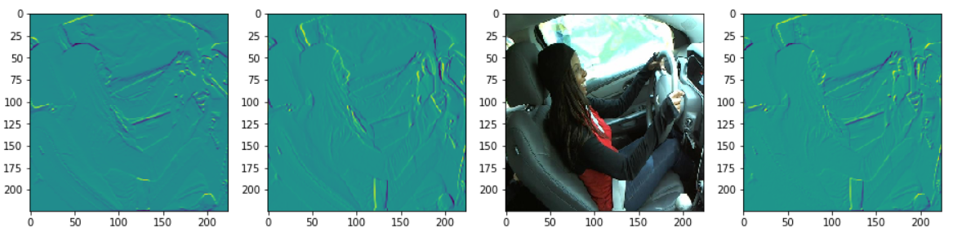
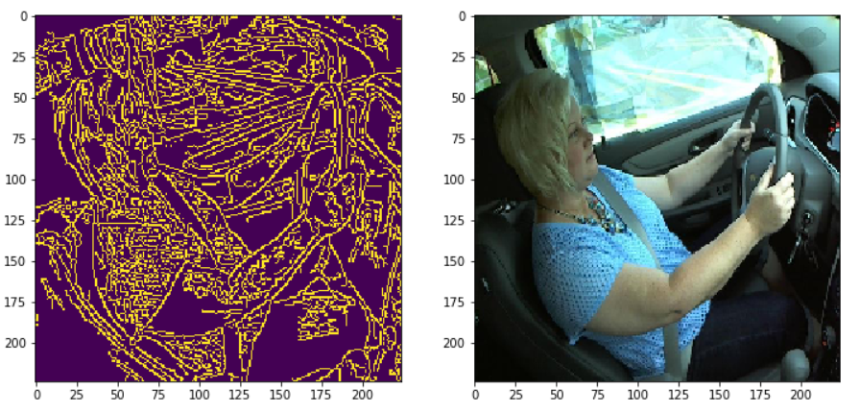

算法和技术
针对该问题，考虑最先使用VGG等经典网络模型进行微调，由于这些经典网络最开始任务针对是ImageNet上1000物品的分类，因此可以认为这些模型的复杂度对本任务完全足够。

基准模型
无

III. 方法

数据预处理
在本次项目中图像预处理（本文默认预处理前都已将图片统一成相同尺寸）考虑了以下集中方法：
- 不做任何预处理，使用Batch Normalization作为第一层，使用自建的小模型进行尝试没有效果后放弃
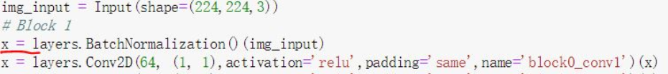
- 将像素值缩放至-1至+1的范围内，keras自带的预训练模型默认方法，一开始使用的是该种方法，后期参考论坛和论文，发现大多数以减去均值为主，经实际训练对比后发现训练后的泛化性能没有c方法好，放弃使用。
- 减去训练集图片的均值，经典卷积网络以及Kaggle论坛里面使用比较多的方法，最终采用此方法。
- 模型容易过拟合，可能是由于模型学习到的是关于人的特征，因此考虑使用图像边缘检测做预处理，去除部分冗余特征如颜色，但是时间问题没有进行尝试，以下是几种图像边缘检测预处理后的效果。
​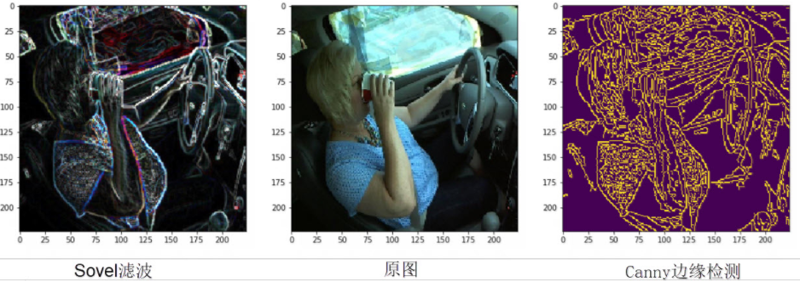
以下是b、c、d预处理方式在同一个模型上训练（6 epoch）结果的对比，由于时间问题对比试验次数和模型数量过少，模型较为简单，不做结论，仅供自己参考
预处理方式 | 训练集精度/验证集精度 | 训练集loss/验证集loss | 训练时长
缩放至+/-1 | 0.9973/0.6513 | 0.0110/1.3783 | 4803
减去均值 | 0.9973/0.7313 | 0.0110/1.2528 | 4775
sovel+canddy边缘检测+灰度图 | 0.9986/0.6257 | 0.0075/1.4683 | 4873

执行过程
模型的搭建和训练主要分为两个部分，一个是经典网络模型的微调，另外一个是自建网络模型的搭建和训练。针对经典网络模型的微调，主要问题如下：
- VGG、ResNet、Inception等经典网络模型针对的任务场景与本项目区别较大，因此直接替换最后的全连接层，只训练最后一层的结果不佳，精度在0.11上下浮动。
- 存在比较严重的过拟合问题
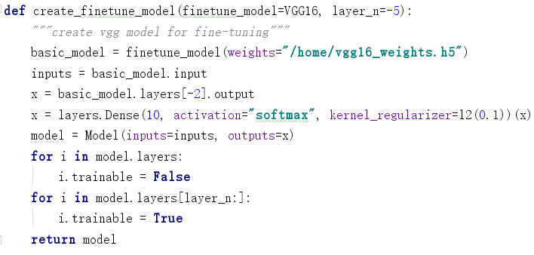
VGG预训练模型
自建网络的搭建，主要参考VGG网络模型，增加了BatchNormalization层，尝试了使用1X1的卷积和跳跃连接，以下分别是自建模型1和2的网络结构。
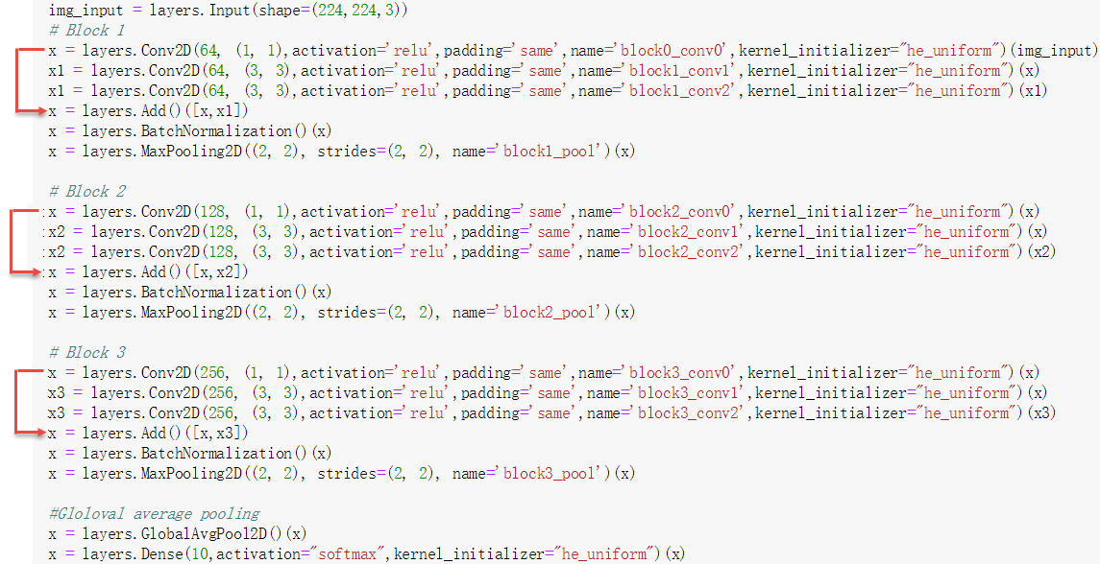
自建模型1
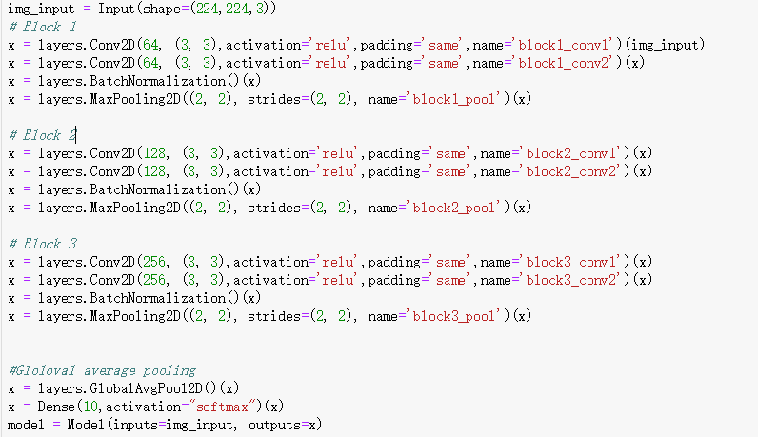
自建模型2
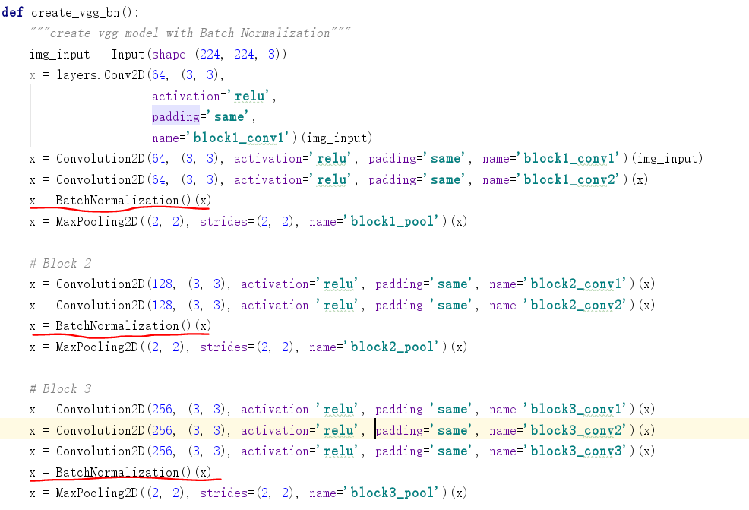
VGG with bn
上图中的模型是在VGG的每个Block后面加一个Batch Normalization层，实际交叉验证训练效果不太好（没做严格的对比试验，见模型评价）。

完善
模型训练过程主要涉及的是学习率的调整，Batch Size的大小以及过拟合问题的改进。
在学习率的选择中遇到一些问题，总结如下：
- 预训练模型网络与自建搭建的模型（不加载权重）在学习率方面的选择有比较大的区别，预训练模型的学习率通常应该选择比较小的值，VGG预训练模型中学习率在0.0001时能够较快的收敛，而使用RMSprop默认学习率0.001则会一直在较高的loss附近反复，难以收敛。
- 使用自建模型（即结构与VGG一致，权重随机初始化）的学习率使用RMSprop默认学习率能够较快收敛。
- 对于模型如果无经验确定合适的学习率，可以通过快速开始训练过程，观察loss在训练过程中是否下降，如无明显下降，可以考虑中断训练过程，使用较小的学习率
- 模型训练过程中发现训练集和验证集的损失和精度在最后几个epoch上下震荡，无法进一步收敛，推测为学习率的问题，使用keras自带的学习率调整回调函数ReduceLR后，模型在最后几个epoch能够较好的进一步收敛。
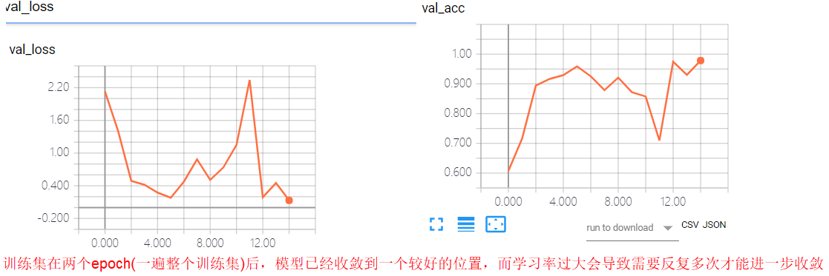
对于Batch size理论上来说过小会导致训练过程剧烈震荡，过大则会导致内存开销加大，合适的大小能够兼顾收敛速度、训练时间和对硬件的要求，以下是个人自己做的一番尝试，其中batch size为50由于未调整学习率导致未能收敛到合适位置，最终选取的是32作为训练的batch size。
序号 | optimizer | Learning rate | epochs | Time(s)/epoch | Batch size | Loss:  train/validate | Accuracy:  train/validate
11 | Adam | 0.001 | 15 | 319 | 16 | 0.229/0.2678 | 0.9621/0.9615
22 | Adam | 0.001 | 15 | 277 | 32 | 0.1875/0.1315 | 0.9672/0.9875
33 | Adam | 0.001 | 15 | 274 | 50 | 0.0828/0.8843 | 0.9778/0.8036
44 | Adam | 0.001 | 15 |  | 64 | 内存溢出，报错
55 | RMSprop | 0.001 | 15 | 263 | 32 | 0.0645/0.0944 | 0.9877/0.9869

针对模型的过拟合问题，主要尝试以下方法：
- 经典卷积网络上使用正则化，效果不明显。
- 使用数据增强（选择和偏移），对验证集精度有一定的提升，未在交叉验证中使用该方法。
- S折交叉验证，对结果具有较好的提升效果，同一个模型使用交叉验证后得分有明显提高

IV. 结果

模型的评价与验证
模型的评价主要根据Kaggle得分来进行评估，以下是最终进行评估的三个模型
序号 | 模型名称 | 模型大小 | 参数(万) | 验证集精度 | S折交叉验证 | S值 | 根据司机划分 | LB score（Private）
1 | Inception | 216M | 2182 | 0.9211 | 无 | 1 | 否 | 1.09030
2 | 自建模型1 | 18.7M | 159.4 | 0.9949 | 无 | 1 | 否 | 1.03579
3 | 自建模型2 | 7.8M | 88.8 | 0.9890 | 无 | 1 | 否 | 0.84384
4 | 自建模型2 | 7.8M | 88.8 | 0.992 | 有 | 5 | 否 | 0.45749
5 | 自建模型2 | 7.8M | 88.8 | 0.8612 | 有 | 13 | 是 | 0.41360
6 | VGG预训练 | 1.1G | 13430 | 0.9931 | 无 | 1 | 否 | 0.78763
7 | VGG预训练 | 1.1G | 13430 | 训练中 | 有 | 13 | 是 | 训练中
8 | VGG with bn（试验） | 1.1G | 13430 | 0.9939 | 有 | 5 | 是 | 0.89343
9 | InceptionV3 | 187M |  | 0.8225 | 无 | 1 | 是 | 0.49177
10 | InceptionResNetV2 | 437M |  | 0.8025 | 无 | 1 | 是 | 0.5360
11 | 3、6、9和10集成 | —— | —— | —— | —— | —— | —— | 0.38372

合理性分析
无

V. 项目结论

结果可视化
针对自建模型，尝试使用了Class Activation Map方法进行可视化，如下图所示，左图为待预测原图，右图为Class Activation Map，Class Activation Map可以理解为模型对不同图片部分的关注程度，如下图所示，针对调收音机这张图片，模型重点关注司机的右手（右图黄色部分），关于Class Activation背后的具体意义和原理还有待进一步了解。
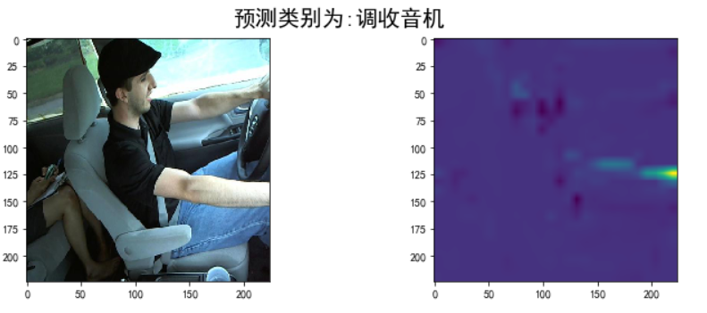

对项目的思考
通过该项目的实践，以下几点是需要反思提高的地方：
- 不要急于搭建模型，而应该详细了解项目的要求、评价指标、特点，以及查找相关信息，盲目开始搭建模型和训练会造成时间和资源的浪费
- 针对项目，应该制定切实可行的计划如决定采用的数据预处理方式、模型、可视化方法，没有计划的项目实践导致做了很多工作，却无法做出总结和改进。
- 每一项尝试和改进都应该及时进行记录和改进
- 模型过拟合是应为模型学习特征可能不是与结果相关联的，应该有一种方式能够去除不需要的信息，增加模型泛化能力。
- 增加边框、边缘检测对实际结果的影响并不大，考虑不同数据预处理方式的有效性，是否需要将不同预处理图片进行混合（例如有边框和没边框）

需要作出的改进
在Kaggle上了解其他人的思路，以及了解类似项目的实践经验后，考虑从以下方面进行改进：
- Kaggle上得分高的几个作者都是使用了VGG，因此考虑寻找合适资源平台对VGG等模型进行训练和尝试，已尝试；
- 尝试使用K近邻算法进行对结果进行提高（论坛经验）；
- 考虑对图像添加噪声（亮度、对比度，裁剪，标记）进行数据增强；
- 采用3个以上不同模型进行集成

